U盘安装linux操作系统

首先打开UltraISO（软碟通），加载要写入U盘的iso文件 PS：ylmf os 和ubuntu9.10都可以
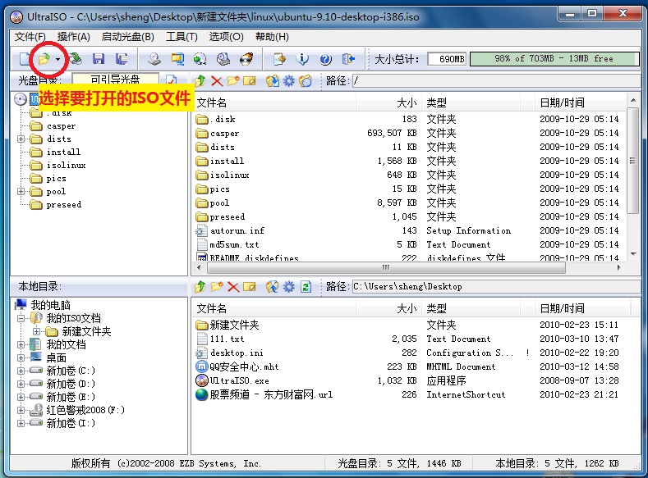

步骤：启动光盘--写入硬盘映像
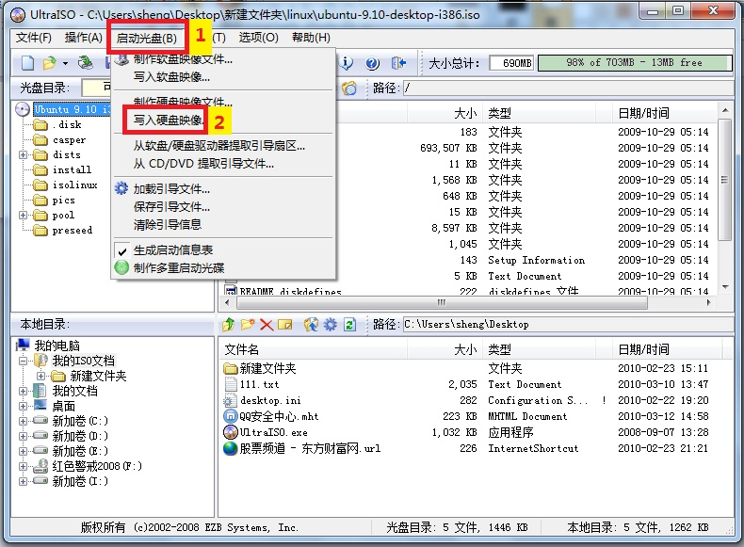

开启个写入硬盘映像的窗口，硬盘驱动器那一项看清楚是你写入的那个U盘别搞错了，写入方式默认就可以了
步骤：便捷启动--写入新的驱动器引导区--Syslinux 注意了：这一项是很重要的，网上有很多此类的教程由于缺少了这一步都是以失败告终，我就是吃了这苦头
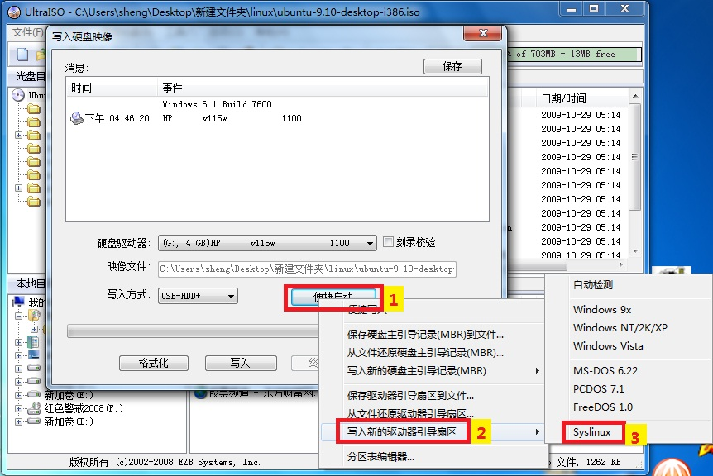

直接确定
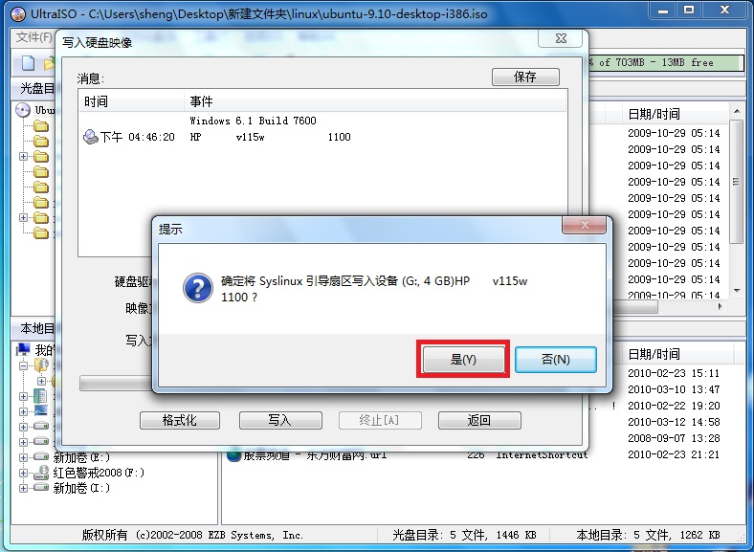

写入引导区成功
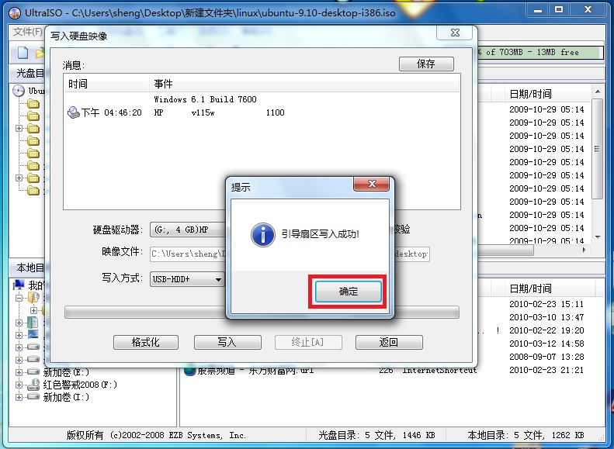

最后就是把整个iso文件写入U盘里面了，直接选写入
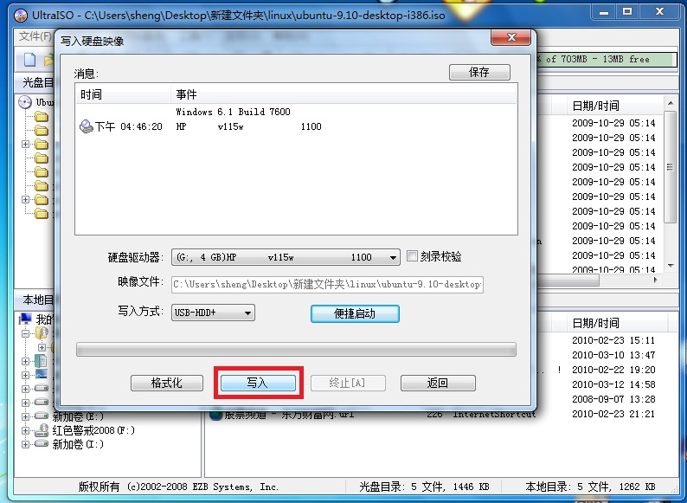

再次确定一下是否是你要写入的U盘
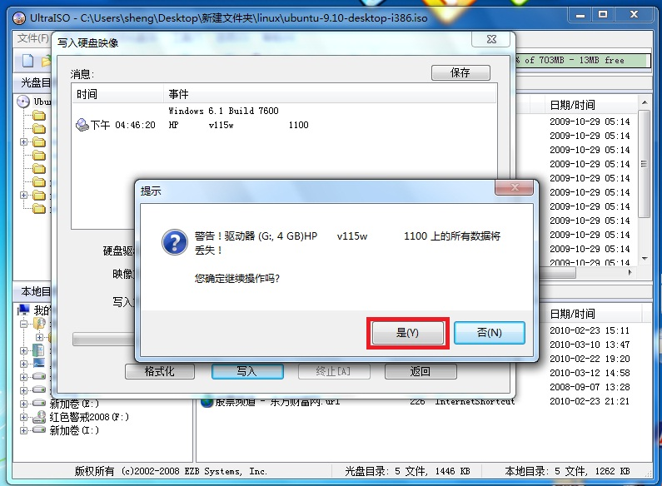

开始写入
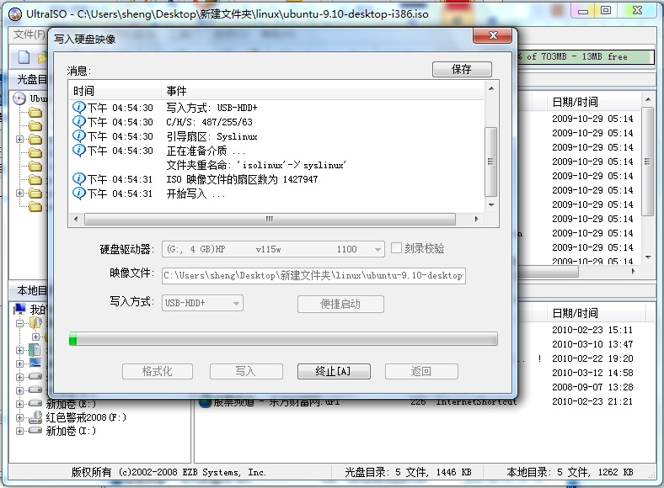

写入成功
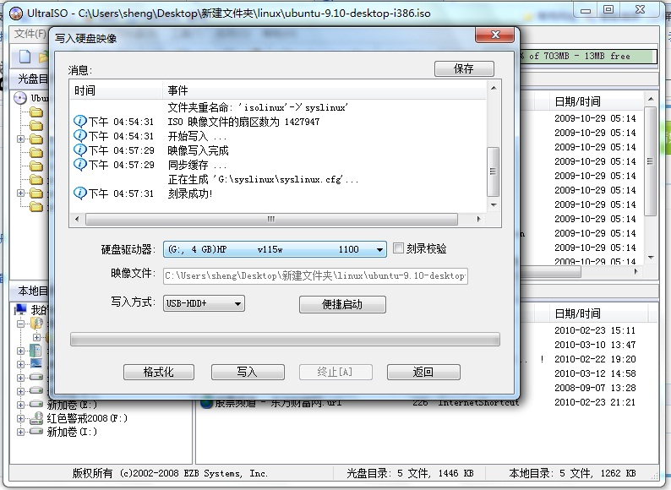
2010-3-13 17:21 上传
下载附件 (164 KB)

